
卓信金控集团长春分公司
一、企业简介：
卓信金控是一家立足于辽宁的综合性金融服务企业集团，经营区域覆盖东北三省，目前旗下拥有九家公司、三大运营中心，员工六百余人，为社会各界和小微企业提供集财富管理、信用风险评估与控制、信用数据整合分析、小额信贷行业投资、小微借款咨询服务与交易促成等全方位、个性化的小微金融服务。2015年，卓信成为辽宁省首家依法获准的本土互联网金融公司。
卓信金控具备小微金融必须具有的合法资质（小额贷款、基金投资、贷款中介、互联网金融四大资质），以资金雄厚、人才密集、专业性强著称于同行业。卓信创新的业务拓展方法、客户服务标准化流程、客户关系管理系统、债权风险控制机制、家族资产管理模式等均成为辽沈地区行业标准。“因为专业，所以安全”，卓信金控始终以保障资金安全作为企业核心竞争力，因而赢得了客户信赖，也因此成为东北小微金融服务行业的领跑者！

二、卓信金控直属企业和机构：
辽宁卓信投资管理有限公司（注册资本金一亿元）；
辽宁卓信联合股权投资基金管理有限公司（注册资本金五千万元）；
上海卓信金融信息服务有限公司（注册资本金五千万元）；
沈阳市卓信小额贷款股份有限公司（注册资本金五千万元）；
沈阳新融金融信息服务有限公司（注册资本金五千万元）；
上海卓信金融信息服务有限公司辽宁分公司；
卓信普惠金融中心总部 卓信财富管理中心总部
卓信互联网金融中心总部 卓信普惠金融长春分公司
卓信普惠金融锦州分公司 卓信普惠金融沈阳分公司

三、卓信文化：
社会身份： | 辽宁省“学习雷锋精神文活动基地
 | 东北大学“创业者训练营”实践基地
 | 辽宁省小微金融行业协会首届会长单位
核心理念： | 因为专业，所以安全
企业愿景： | 打造中国小微金融第一品牌
四、公司办公环境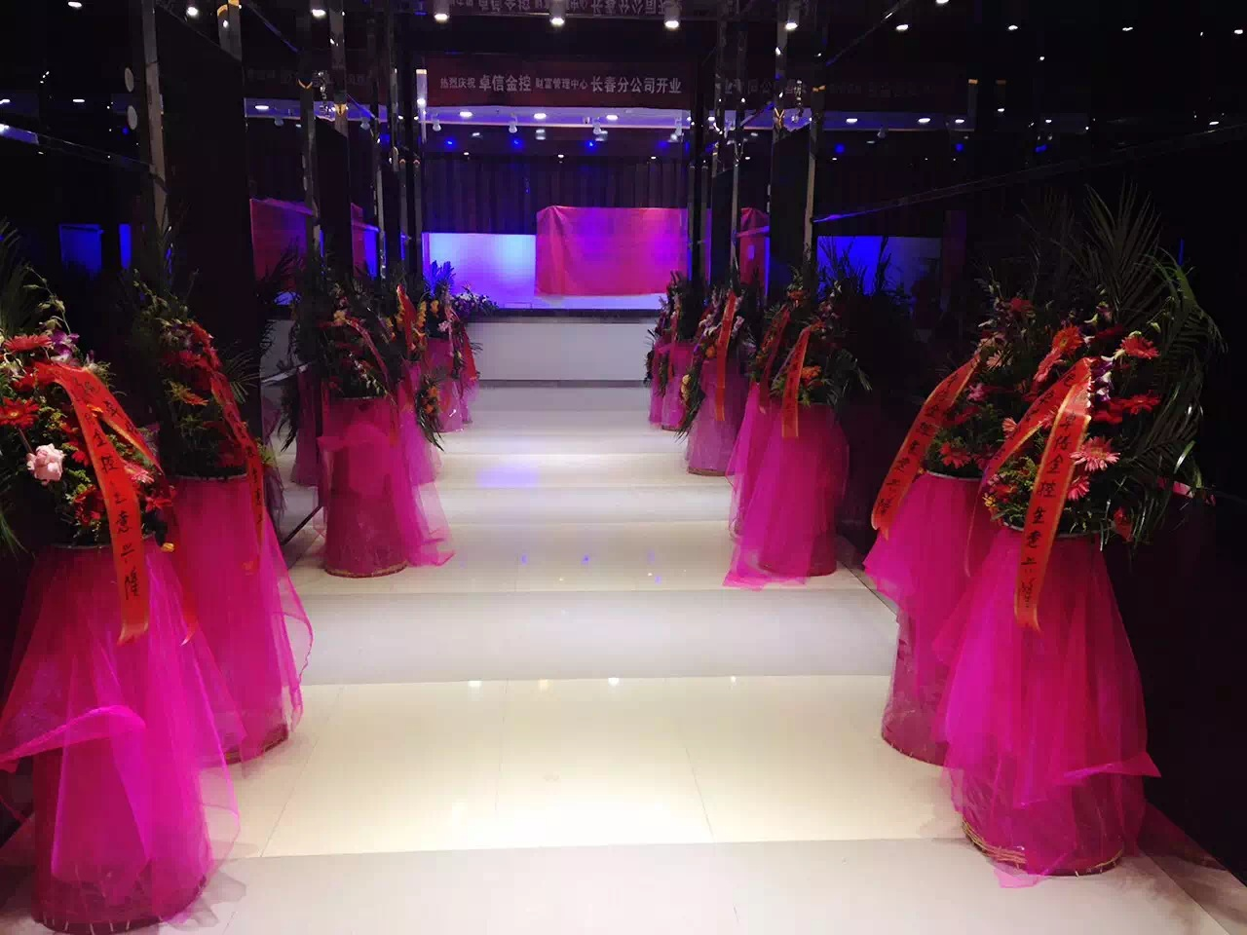
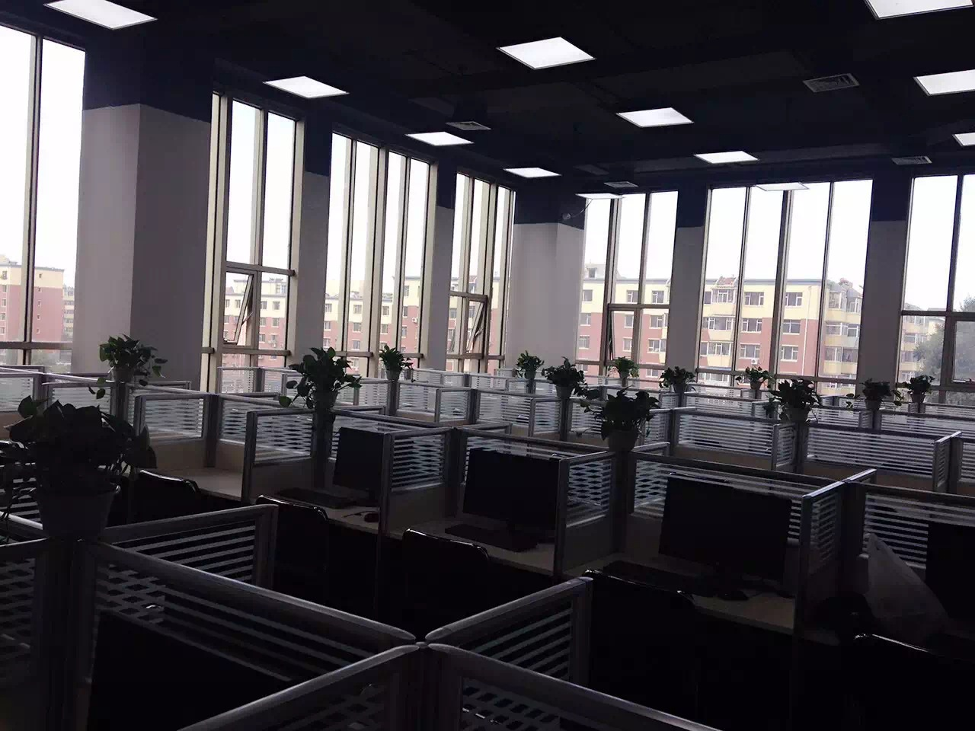
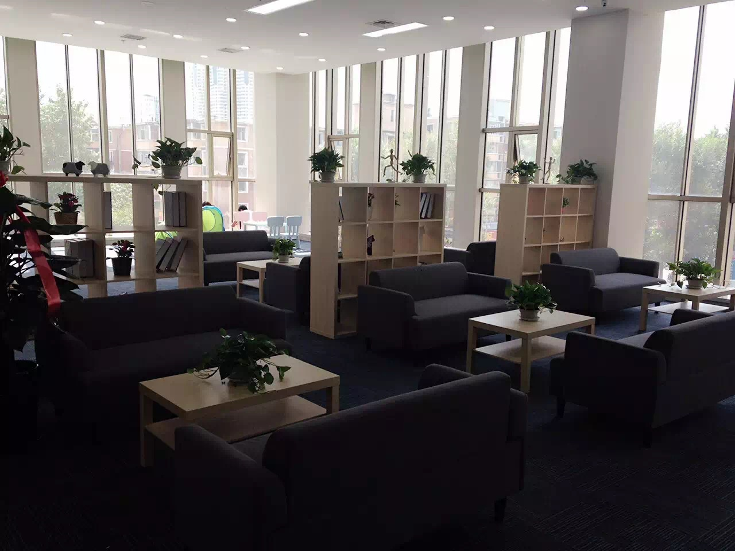
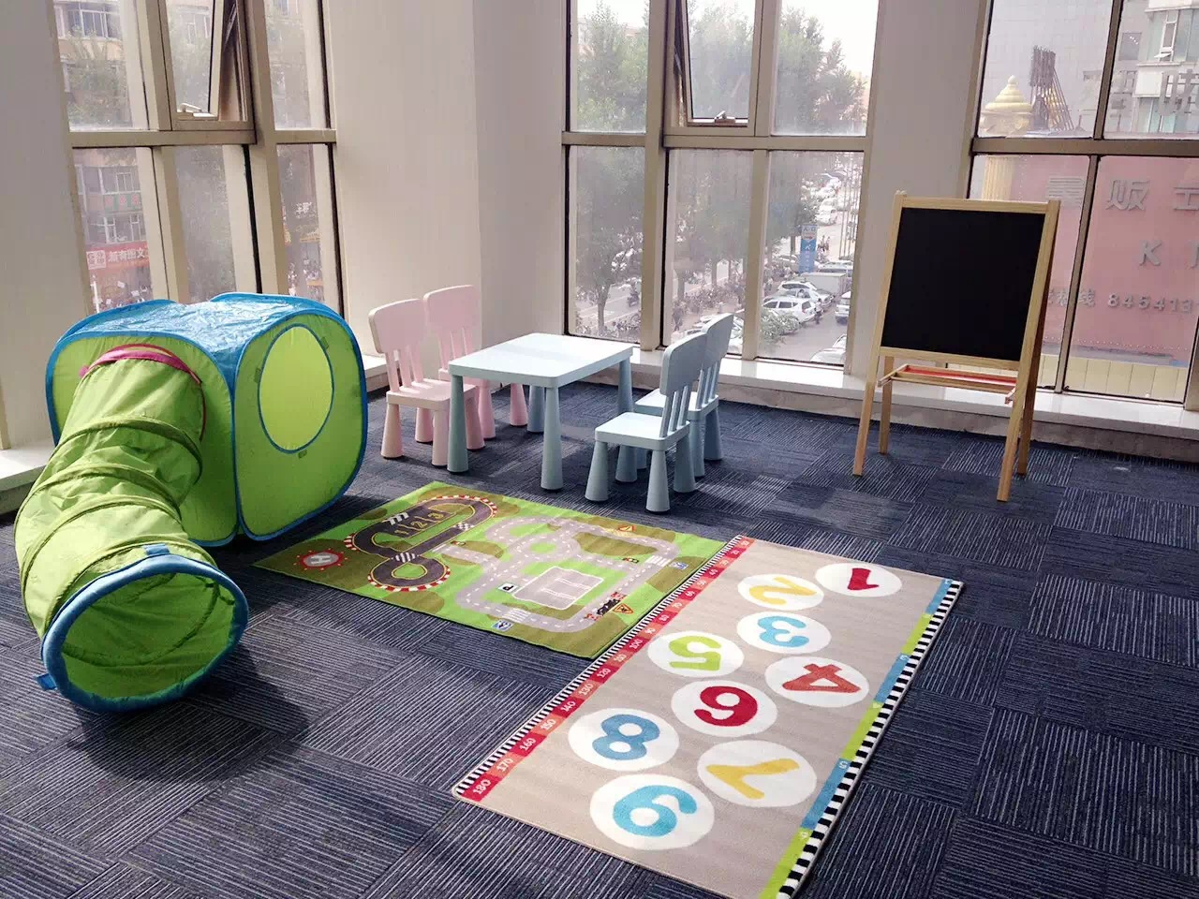

四、招聘岗位
单位名称 |  | 卓信金控集团长春分公司
单位地址 |  | 朝阳区西安大路与安达街交汇处 绿地蓝海A座3层
联系电话 |  | 0431-81773035 / 15144163501 |  |  |  |  | 联系人 | 高女士
网址 |  | http://www.zxptp.com/
用人需求情况
专业岗位 | 人数 |  | 专业 | 性别 | 学历 | 要求与待遇
理财顾问 | 10 |  | 金融类、市场营销类专业优先 | 不限 | 大专 | 底薪2500元+提成 周末双休 五险二金 餐补、话补、交通补助 完善的晋升制度、良好的发展空间 应届毕业生优先考虑
销售代表 | 10 |  | 市场营销、国际贸易、金融类相关专业 | 不限 | 大专 | 底薪2500元+提成 周末双休 五险二金 完善的晋升制度、良好的发展空间、舒适的办公环境 应届毕业生优先考虑
理财经理 | 10 |  | 不限 | 不限 | 大专 | 底薪2500元+提成 周末双休 五险二金 完善的晋升制度、良好的发展空间、舒适的办公环境
行政助理 | 2 |  | 不限 | 女 | 大专 | 热爱金融行业，熟练掌握word、excel

